Дата | Предмет | Класс | ФИО учителя | Тема урока | Содержание урока
25.05 | Подвижные игры | 4-6 | Станиловская Е.В | 1.Перестрелка, 2.Снайпер  3 Спортивная игра: Пионербол. | Здравствуйте.  Повторим игры.  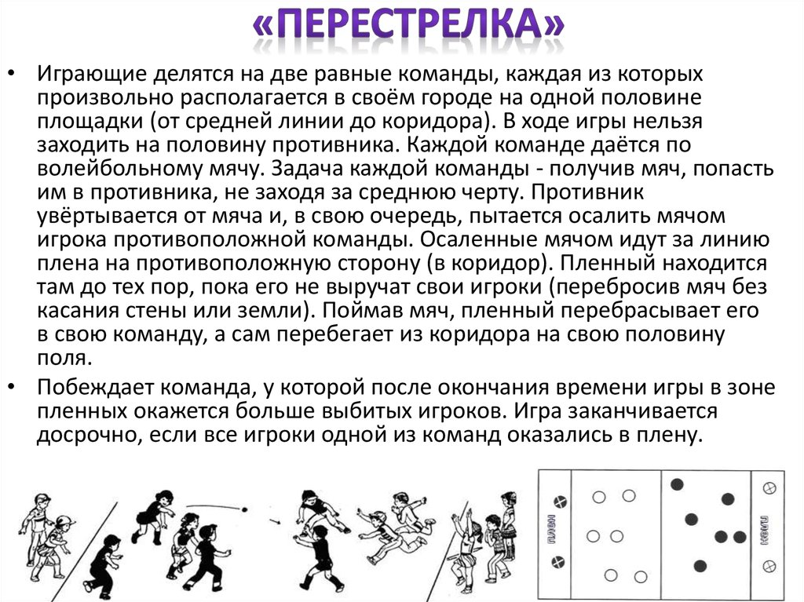  2 Снайпер .  Речь пойдет, наверное, об одной из самых интересных игр с мячом. Правила игры Снайпер очень простые. Эта игра — разновидность обычного «вышибалы». Отличается она расстановкой игроков и количеством играющих (в игре должно участвовать не менее 15 человек, лучше — все 30).  Играющие делятся на две команды (считалками или по договоренности). В каждой команде выбирается «снайпер», остальные становятся обычными игроками. Размещаются все таким образом: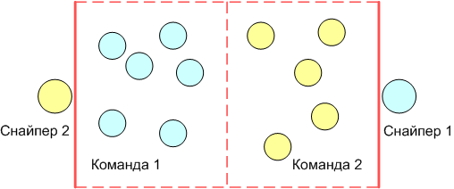  «Снайпер» первой команды перебрасывает мяч своей команде (своим игрокам), пытаясь при этом попасть в любого игрока второй команды. Мяч ловит любой игрок первой команды, перебрасывает своему «снайперу», опять же при этом пытаясь выбить игрока второй команды.  В случае, если игрока выбивают, он не выбывает из игры, а переходит за линию поля и начинает дальше помогать своему «снайперу». В случае, если игрок команды поймал мяч «с лету», мяч переходит к этой команде и уже они начинают перебрасываться со своим «снайпером». Мяч, пойманным от земли, не считается — игрок выбывает с игрового поля. В итоге к концу игры бОльшая часть игроков оказывается рядом со своим «снайпером» за линией поля, а оставшиеся несколько игроков находятся буквально «под расстрелом».  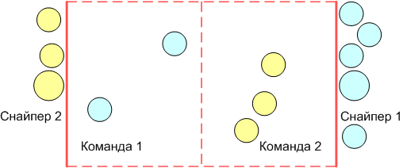  Вся прелесть и интрига игры в том, что роль «хищников» и «жертв» постоянно переходит от одной команды к другой, и игроки никогда не выбывают из игры «совсем», соскучиться не успеешь!  3.Пионер бол :https://youtu.be/HUpn2pkp9sU  Спасибо за работу, до свидания

